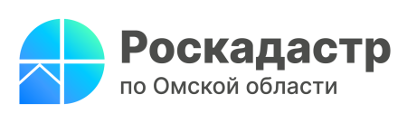

**Филиал ППК Роскадастр по Омской области организует**

**«горячую линию»на тему: «Способы получения невостребованных документов»**

**17 апреля 2024 года *с 9:00 до 12:00 специалисты филиала ППК «Роскадастр» по Омской области ответят на вопросы омичей, касающиеся получения невостребованных документов после подачи через МФЦ заявления на осуществление учетно-регистрационных действий с недвижимостью.***

Невостребованные документы – это документы, подлежащие выдаче заявителям по результатам осуществления государственного кадастрового учета объекта недвижимости и (или) государственной регистрации прав на недвижимое имущество и не полученные ими в многофункциональных центрах предоставления государственных и муниципальных услуг (МФЦ) в течение 45 дней после оказания государственной услуги.

Чтобы получить консультацию и узнать, каким способом можно получить документы, нужно позвонить по телефону: **8 (3812) 72-94-70 (доб. 2218).**

**#РоскадастрРазъясняет**